网易云音乐热歌榜歌曲爬虫
- 引言
本项目数据爬取的来源是网易云音乐（网页版）热歌榜。音乐在当今社会中扮演着重要的文化和娱乐角色，人们通过互联网访问各种音乐网站来获取音乐资源。随着数字化时代的发展，音乐网站逐渐成为人们获取音乐信息、分享音乐体验的主要平台。数据爬取可以帮助收集大量音乐相关信息，包括歌曲信息、艺术家信息、用户评价等，为音乐研究、市场分析和用户推荐提供数据支持。通过爬取音乐网站的数据，可以了解音乐市场的趋势、用户喜好，为音乐产业的发展提供参考。该项目主要爬取网易云热歌榜中的音乐名称及作者，并将歌曲转换成mp3格式存放在爬取目录中。爬取的数据主要用于分析当今时代下大众听众的喜好以及品味，或是与文化背景的关联，还可用于分析音乐流行趋势，进行个性化推荐等。并且针对这些数据，开发者们可以进行各种分析和挖掘，从而更好地理解用户需求和市场趋势。本项目研究方向正确，爬取数据合法，遵守相关法规和网站的使用协议，严格尊重计算机伦理要求，明确了爬取数据的用途，确保用于合法和合理的目的：学术研究、数据分析，设置合理的访问频率，模拟人类访问行为，以避免对音乐网站造成不必要的负担，遵循该网站的访问策略。

- 数据爬取方法介绍
本项目主要在Python3.12.1的编译环境下运行，开发工具使用JetBrains公司的PyCharm Community Edition 2023.3.2集成开发软件，操作系统为windows11，浏览器是Microsoft Edge，采用了Python的requests库实现了网易云歌单数据的采集，以及使用re模块中的函数和方法来执行各种正则表达式操作，和os模块进行歌曲文件夹的自动创建。且利用不同的User-Agent来模拟不同的浏览器请求，防止被识别为爬虫，绕过反爬机制。User-Agent是一个HTTP头部字段，用于标识发送HTTP请求的客户端应用程序或设备的信息。它通常包含了操作系统、浏览器、设备类型、应用程序版本等信息，以便服务器能够根据这些信息来优化响应内容或提供适当的服务。在每次浏览器发送请求的时候，UA字符串都会被发送到服务器上。服务器会根据UA信息，显示不同的网页排版，以适应不同的用户浏览器。同时，服务器还可以通过UA信息，侦察客户端的请求是否安全。判断请求访问的是爬虫程序还是普通用户。—— user-Agent破解反爬机制——安迪python学习笔记（csdn）

- 数据爬取过程分析
首先进入Pycharm开发工具，建立新项目名为dazuoye，新建python文件命名为music。然后进入设置中，在解释器内下载requests库包。
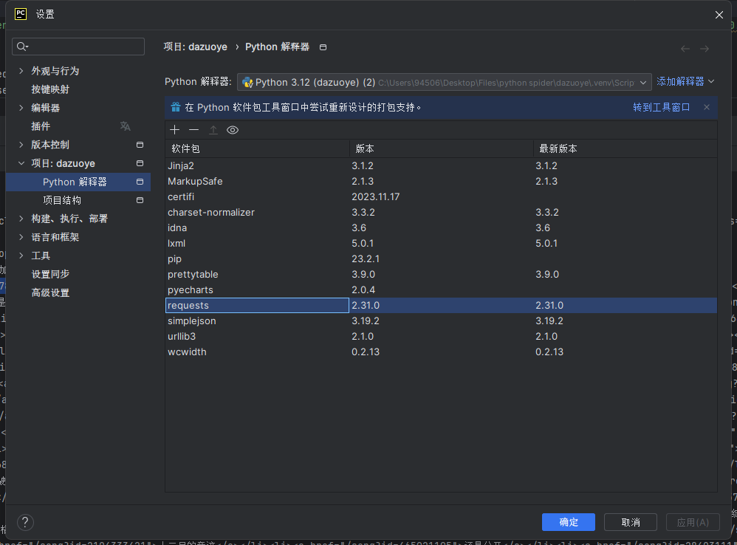

进入网易云音乐网站：https://music.163.com/#/discover/toplist?id=3778678 热歌榜 - 排行榜 - 网易云音乐 (163.com),F12打开浏览器开发者工具终端，点击“网络”，刷新网页使得名称中加载出网页中的所有数据内容（音频、图片等),以获取音乐的ID与名称。可看到排行第一首的歌名为“离别开出花”，可从toplist源代码中获取song id等信息，点击标头可看到发送请求的源url地址：https://music.163.com/discover/toplist?id=3778678，将该url复制至python文件中，开始编写代码。
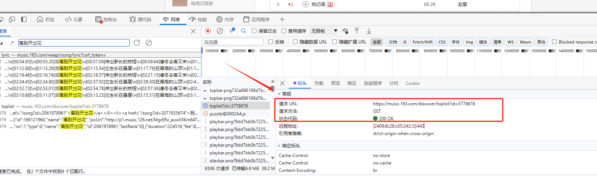

其次发送请求我们需要导入一个requests模块（数据请求模块），该模块为第三方模块，需要进行额外下载（前文已作说明，此处不再过多赘述）。使用headers请求头用于伪装python代码成浏览器对于服务器的发送请求，服务器接受请求后返回响应数据。在请求标头一列中，可看到User-agent（UA）的基本信息，将其复制进headers代码中。最后使用print函数即可获取网易云歌单的源代码。
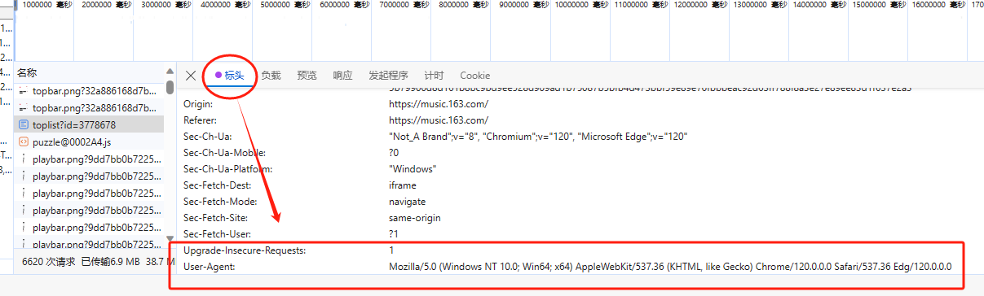
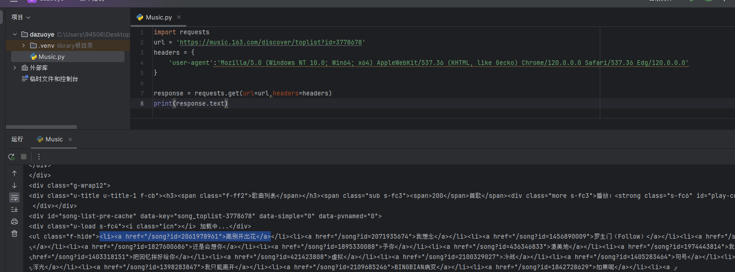

然后通过检索得知歌曲的正则表达式匹配结果为<li><a href="/song\?id=(\d+)">(.*?)</a>,该数据内容为歌曲ID+名称。此时导入模块re（正则表达式模块），该模块为内置模块无需安装可直接调用。使用html_data来接收匹配规则response返回的数据内容，并将其打印。
可看到正则表达式提取的歌曲ID及名称，返回是列表，里面的每一个元素都是元组。
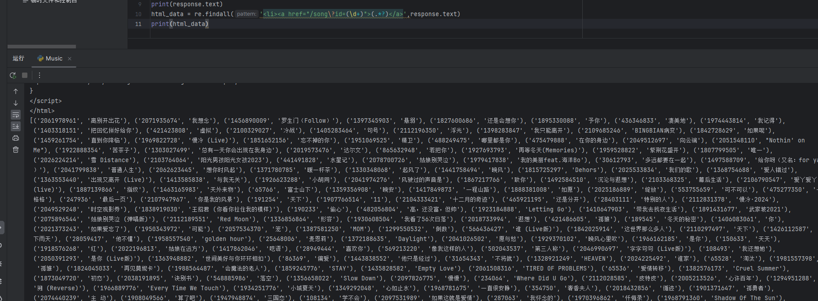

其次再使用print打印和for命令获取歌曲内容。
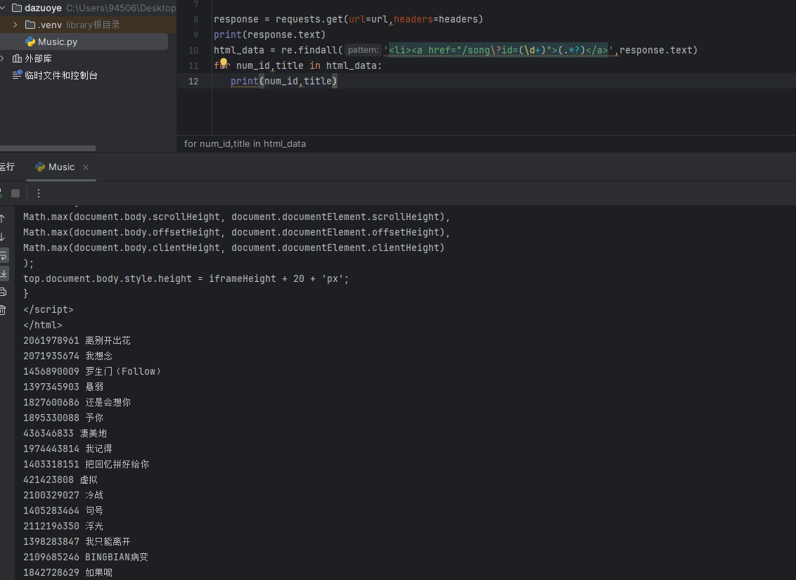

然后使用网易云接口：http://music.163.com/song/media/outer/url?id={num_id}.mp3直接获取音频数据。可先在网页中进行调试，如第一首歌“离别开出花”，该歌曲ID为2061978961，我们将其替换num_id并输入到浏览器中，效果正常。
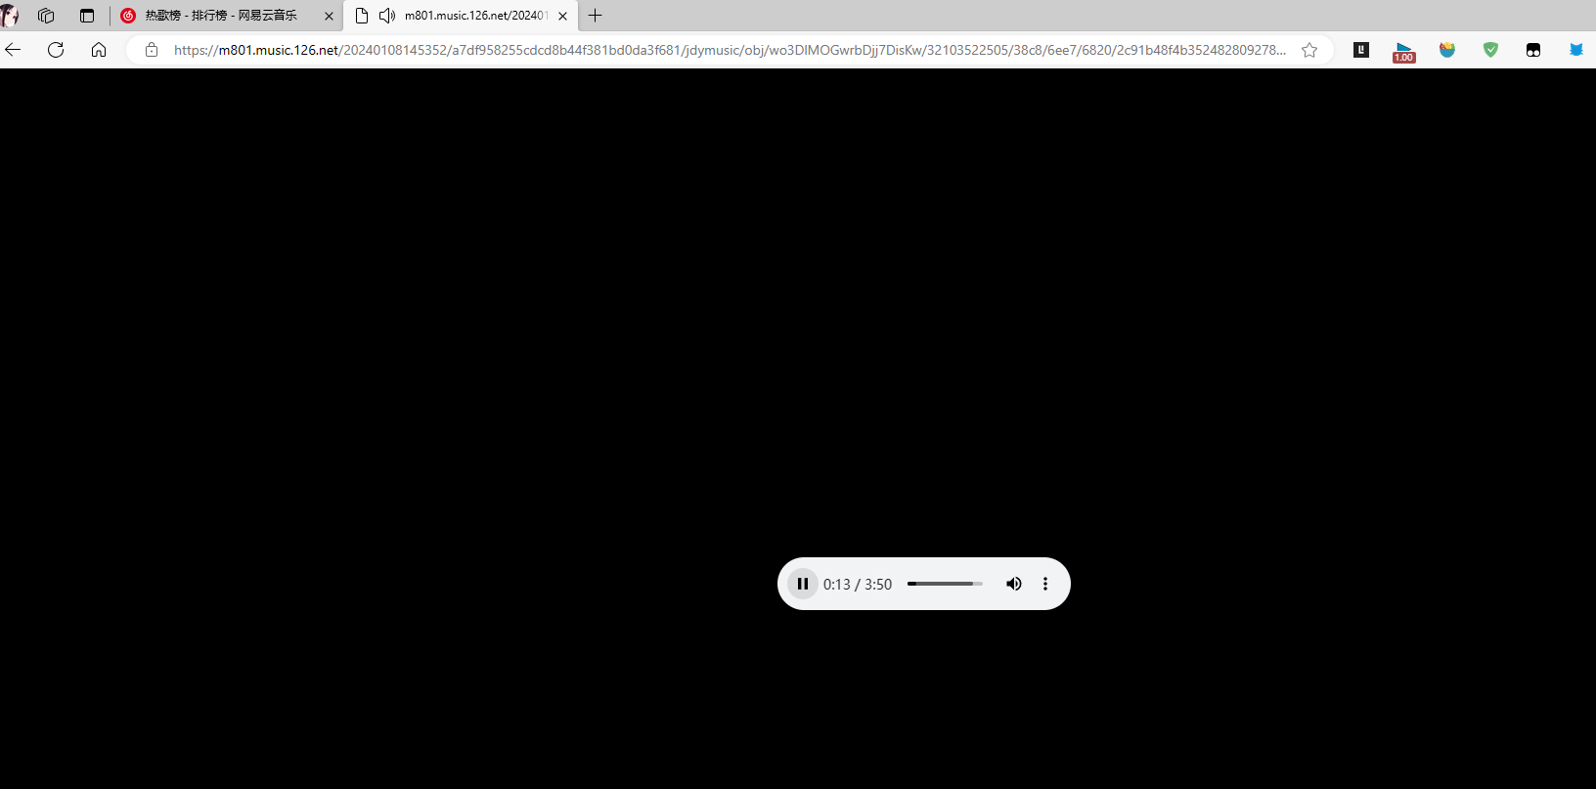

因此我们可以对url地址发送请求，获取content（二进制）数据，用music_content接收。即对音乐播放器地址发送请求，获取它的二进制数据内容。接下来使用with open()函数来对音乐进行操作。保存方式为wb（二进制）。再使用f.write()函数将二进制数据内容写入进行保存。然后可手动创建保存的文件夹，也可以使用os模块（文件操作模块）进行自动创建。这里我更加推荐使用自动创建。最后运行项目，开始对歌曲进行爬取。可看到爬取完毕。此外在系统文件夹中进行检查，爬取完成。
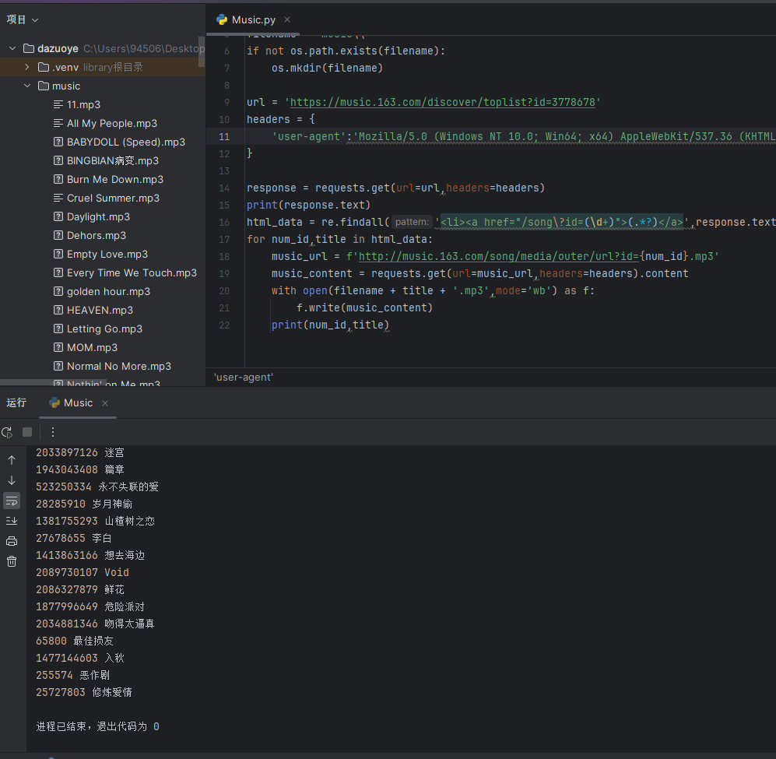
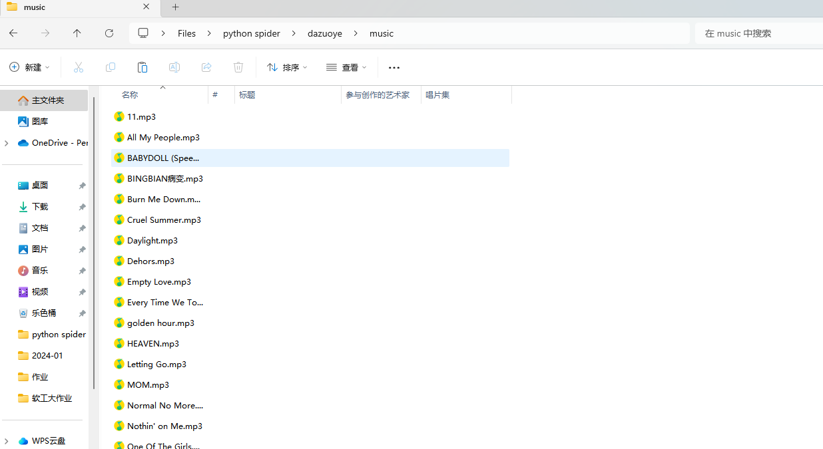
- 总结及下一步工作
在上文music文件夹中我们可看到所有爬取出来的歌曲，总计200首，并把它们拖入到任意一款播放软件中，都可以正常播放。我使用的播放软件为VLC media player，其他结果不再过多赘述。其中需要注意的点（技术难题）是要及时创建文件夹来保存爬取的文件，否则将会出现如下图报错。因此我为什么会更加推荐使用os模块自动创建文件夹，这样问题更加方便地解决了。

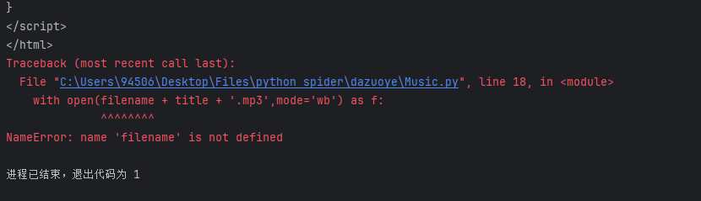

关于对下一步分析工作的思路，我的展望不仅是在更改请求url中的id来实现爬取其他歌单的内容，以及requests用于HTTP请求，还有使用BeautifulSoup用于HTML和XML文档解析、Selenium用于自动化浏览器操作，处理动态加载的页面等；将爬取的数据进行适当的存储，可以选择MySQL数据库、CSV文件等方式，确保数据的准确性和一致性；对于可能出现的验证码，考虑使用验证码识别工具，如Tesseract等；或是使用Navicat Premium 15工具来对爬取的歌曲进行可视化管理，实现更多的后台操作功能，制作成自己的音乐播放器。也可使用lxml库使用xpath来对代码进行优化。对于反反爬虫，还可以使用Fake User-Agent: 生成随机的User-Agent，用于模拟不同浏览器和操作系统的请求，和ProxyPool: 用于管理代理IP池，绕过网站的访问限制。在监控爬虫方面，使用Python内置的 logging 模块可以方便地记录各种日志级别的信息，捕获并处理异常，确保在出现问题时程序能够优雅地退出，并记录相关信息，使用性能监测工具，如 cProfile 或 timeit，来分析代码的性能瓶颈，并找到需要优化的部分。这只是一小部分可用于爬虫项目的第三方库，根据具体的项目需求，可能还需要使用其他库或自定义功能。并在这基础上还可进行CSS选择器学习、解决多层嵌套iframe的问题等等。
但最重要的是，要确保自己的爬虫项目是合法的、合规的，并且尊重网站和用户的权益，遵守音乐网站的使用协议和Robots.txt规定，还要保证用户的隐私不被泄露。而且在请求之间添加延时，以避免对服务器造成过大的压力，可以使用Python的 time.sleep() 函数来实现。尊重音乐作品的版权，不要用于侵权行为。这不仅是对法规的遵守，也是对网络道德的尊重。作为一名大学生以及合格的计算机专业学生，我们要随时牢记计算机伦理的重要性，应当使用爬虫为社会以及国家贡献出自己的一份力量。

- 参考文献

【Python脚本】Python轻松爬取歌曲，小白也能轻松上手操作！——【Python脚本】Python轻松爬取歌曲，小白也能轻松上手操作！_python爬取音乐代码-CSDN博客 作者：Python无霸哥

Python可以爬取网易云VIP音乐吗？Python可以爬取网易云VIP音乐吗？ - 知乎 (zhihu.com) 作者：楚阳

https://blog.csdn.net/weixin_63986098/article/details/131136960 user-Agent破解反爬机制——安迪python学习笔记

import os-CSDN博客 ——左小田^O^

【Python中re模块的使用】-CSDN博客 ——自由的灵魂在路上

只用20行代码，Python实现爬取网易云音乐，非常简单！ - 轻松学Python - 博客园 (cnblogs.com) ——轻松学Python

Python爬虫之BeautifulSoap的用法 - 马秀昆 - 博客园 (cnblogs.com)

python3爬虫应用--爬取网易云音乐（两种办法） - bcaixl - 博客园 (cnblogs.com)

- 附录
import requests
import re
import os
filename = 'music\\'
if not os.path.exists(filename):
os.mkdir(filename)
url = 'https://music.163.com/discover/toplist?id=3778678'
headers = {
'user-agent':'Mozilla/5.0 (Windows NT 10.0; Win64; x64) AppleWebKit/537.36 (KHTML, like Gecko) Chrome/120.0.0.0 Safari/537.36 Edg/120.0.0.0'
}
response = requests.get(url=url,headers=headers)
print(response.text)
html_data = re.findall('<li><a href="/song\?id=(\d+)">(.*?)</a>',response.text)
for num_id,title in html_data:
music_url = f'http://music.163.com/song/media/outer/url?id={num_id}.mp3'
music_content = requests.get(url=music_url,headers=headers).content
with open(filename + title + '.mp3',mode='wb') as f:
f.write(music_content)
print(num_id,title)

